Методические приёмы и средства работы с аутентичным материалом в процессе изучения иностранного языка

ОГЛАВЛЕНИЕ

АННОТАЦИЯ 3

ВВЕДЕНИЕ 4

1. ТЕОРЕТИЧЕСКИЕ ОСНОВЫ ИСПОЛЬЗОВАНИЯ
АУТЕНТИЧНЫХ МАТЕРИАЛОВ 5
1.1 Понятие аутентичности. Целесообразность использования
аутентичных материалов.
1.2 Критерии содержательности аутентичных материалов.

2. МЕТОДЫ И ПРИЁМЫ РАБОТЫ С АУТЕНТИЧНЫМ
МАТЕРИАЛОМ 7

ЗАКЛЮЧЕНИЕ 11

СПИСОК ЛИТЕРАТУРЫ 12

ПРИЛОЖЕНИЕ

АНОТАЦИЯ
В данной работе определяется целесообразность и эффективность использования аутентичных материалов при обучении иностранному языку, указываются требования при отборе материала учителем, а также приводятся примеры методов и приёмов работы с аутентичными материалами.
Практическая значимость работы определяется возможностью использования теоретического и практического материала при организации работы с аутентичными материалами на уроках иностранного языка.

ВВЕДЕНИЕ
Роль и место учебного предмета «Иностранный язык» в системе общего среднего образования предопределяется особенностями современного социального заказа, ориентирующего на такое изучение языков, которое бы сделало возможным их широкое использование в качестве средства общения между людьми-носителями разных языков в контексте диалога их национальных культур.
К числу основных задач, разрешение которых обеспечивает реализацию социального заказа, отнесены: формирование у подрастающего поколения готовности к взаимопониманию, воспитание в духе толерантности; развитие способностей к пониманию культуры, образа жизни и мыслей других народов; умение передавать в процессе коммуникации собственные мысли и чувства. Выдвижение обозначенных задач в число приоритетных предполагает овладение иностранным языком как средством межкультурной коммуникации. [1, с 1].
В условиях классно-урочной системы, при отсутствии реальных коммуникативных ситуаций формирование межкультурной коммуникативной компетенции возможно лишь при широком использовании современны аутентичных материалов. В последнее время в методике стало очень популярным слово «аутентичный». Стали говорить об аутентичных текстах, аутентичных заданиях, аутентичных ситуациях, об аутентичном звучании, аутентичных материалах вообще и даже об аутентичных учебниках.
Целью данной работы является обоснование целесообразности использования аутентичных материалов на уроках английского языка.
Задачи:
- определить сущность аутентичных материалов;
- обосновать целесообразность использования аутентичных материалов на уроках иностранного языка.
- выявить эффективные методы и приёмы использования аутентичных материалов на уроках иностранного языка.

I. ТЕОРЕТИЧЕСКИЕ ОСНОВЫ ИСПОЛЬЗОВАНИЯ АУТЕНТИЧНЫХ МАТЕРИАЛОВ.
1.1. Понятие аутентичности. Целесообразность использования аутентичных материалов.
В современном языке слову «аутентичный» соответствуют прилагательные «настоящий», «истинный», «реальный», «близкий к истокам». Различные материалы культуры находят свое отражение в таких источниках информации, как подлинные литературные, фольклорные, изобразительные, музыкальные произведения, предметы реальной действительности (одежда, мебель, посуда) и их иллюстративные изображения. Исследователь К. С. Кричевская выделяет в самостоятельную группу также материалы повседневной и бытовой жизни – объявления, анкеты-опросники, вывески, этикетки, меню и счета, карты, рекламные проспекты по туризму, отдыху, товарам, рабочим вакансиям и др. [2, с 13].
Для обоснования целесообразности применения аутентичных материалов стоит рассмотреть функции, которые несут аутентичные материалы.
1. Обучающая - служит образцом произношения, интонации лексического и грамматического материала, что способствует формированию коммуникативной компетенции.
2. Информационная – несёт в себе информацию о стране изучаемого языка, обычаях, традициях, жизненных устоях и общественных нормах поведения и этикета и т.п.
3. Функция наглядности – является средством наглядного примера общения в реальной иноязычной атмосфере.
4. Развивающая – активизирует познавательную деятельность учащихся на уроке, развивает языковую догадку и чувство языка.
5. Мотивационная – мотивирует учащихся на дальнейшее изучение иностранного языка.
6. Воспитательная – воспитывает чувство уважения к стране изучаемого языка, её обычаям и традициям.
7. Эвристическая – способствует развитию творческого мышления, зачастую сравнивая родной язык и страну с изучаемым, выделение сложности и разницы между культурами. [3, с.11].
1.2 Критерии содержательности аутентичных материалов.
В своей работе «Критерии содержательной аутентичности учебного текста» Е.В. Носонович и О.П. Мильруд выделяют следующие содержательные аспекты аутентичного учебного материала [4, с. 5]:
1. Культурологический аспект. Содержание большого количества страноведческой информации, элементы которой способствуют значительному повышению интереса и мотивации к изучению иностранного языка;
2. Информативный аспект. Один из определяющих при отборе учебного материала. Наличие в любом учебном материале (текст, видеозапись и аудиозапись) какой-либо новой информации, которая может заинтересовать предполагаемого ее получателя. Материалы должны подбираться в соответствии с возрастными особенностями и интересами учащихся, информация должна оцениваться с точки зрения ее значимости и доступности. Но не следует забывать, что на уроке иностранного языка информация – это средство повышения мотивации учеников, актуализации заинтересованности в понимании содержания данного материала.
3. Ситуативный аспект. Предполагает естественность ситуации, предлагаемой в качестве учебного материала, наличие определенного эмоционального заряда. Ситуативная аутентичность помогает вызвать интерес и ответную эмоциональную реакцию учеников, что, в свою очередь, формирует положительное отношение к предмету.
4. Аспект национальной ментальности. При организации учебного процесса в Беларуси необходимо принимать во внимание особенности менталитета говорящих и сложившегося жизненного устоя. Аутентичный материал не должен быть слишком специфичен и содержать такую информацию, которая будет непонятна в связи с глубоким различием национальных культур.
5. Аспект оформления. Необходим для создания впечатления «настоящего» материала. Так, в современных учебниках объявление изображается в виде листка, приклеенного к стене, статья в виде вырезки из газеты и др. В аудиотекстах важен звуковой ряд: шум транспорта, разговоры прохожих, звонки телефона, музыка. Это помогает лучше понять характер предлагаемых обстоятельств, формирует навык восприятия иноязычной жизни. Работа с аутентичными материалами должна иметь свойства реальной коммуникации, которая всегда происходит в конкретных обстоятельствах между конкретными людьми.
6. Аспект учебного задания. Аутентичность учебных заданий к материалу очень важна. К таким относятся задания, стимулирующие взаимодействие с текстом, основанные на операциях, которые совершаются во внеучебной среде при работе с источниками информации. Следует заострить внимание обучаемых на заданиях, развивающих догадку, так как она является аутентичным коммуникативным действием, к которому учащиеся прибегают в повседневном общении.
Таким образом, при подборе аутентичных материалов следует соблюдать следующие требования:
1. Соответствие возрастным особенностям обучаемых и их речевому опыту в умении пользоваться родным и иностранным языками;
2. Содержание новой и интересной для обучаемых информации;
3. Содержание разных форм речи;
4. Наличие избыточных элементов информации;
5.Естественность представленной в нем ситуации, персонажей и обстоятельств;
6. Способность материала вызвать ответный эмоциональный отклик;
7. Наличие воспитательной ценности.

2. МЕТОДЫ И ПРИЁМЫ РАБОТЫ С АУТЕНТИЧНЫМ МАТЕРИАЛОМ
В своей работе я чаще всего использую следующие аутентичные материалы:
1. Аутентичными тексты. Работа для чтения строится в зависимости от поставленной задачи (прочитать и понять общее содержание; прочитать и найти определенную информацию, почитать с полным пониманием содержания). Некоторые получаемые учащимися на уроках тексты и работа на их основе направлены не только на формирование языковых умений и навыков, но и на получение информации чисто практического характера. Например, как оформить визу при въезде в Британию; как получить информацию о туристических маршрутах; как написать письмо - приглашение, письмо-благодарность; как составить программу пребывания туристической делегации и т.д. Приложение 1.
2. Географические карты. Работа с ними всегда вызывает у учащихся большой интерес. Не являясь по своей форме текстами, карты, тем не менее, являются удобным аутентичным материалом для расширения лингвострановедческого кругозора.
3. Рекламные проспекты – один из самых интересных источников получения лингвострановедческой информации на уроках иностранного языка. Учащиеся знакомятся с различными видами рекламных изданий. Являясь отличным аутентичным материалом для обучения чтению с общим охватом содержания, рекламные тексты служат основой для организации дальнейшей коммуникации по теме.
4. Видео и аудио фильмы. Использование аудио и видео поддержки на уроке способствует повышению качества знаний, так как позволяет использовать следующие виды коммуникативной деятельности: аудирование, говорение, чтение и письмо (при выполнении упражнений). Использование аудио и видео материалов оправдано психологически: именно через органы зрения и слуха человек получает основной объём информации об окружающем мире. Кроме того, использование видео и аудиоматериалов на уроках повышает мотивацию и активность учащихся.
Возможности Интернет-ресурсов для поиска аутентичных аудио и видеотекстов при изучении иностранного языка неограниченны.
Однако не все сайты можно и нужно использовать на уроках английского языка, и поэтому в своей работе привожу примеры сайтов, которые использую при подготовке к урокам.
- ВВС WorldService, сайт, который предоставляет возможность не только прочитать, но и прослушать новости на английском языке.
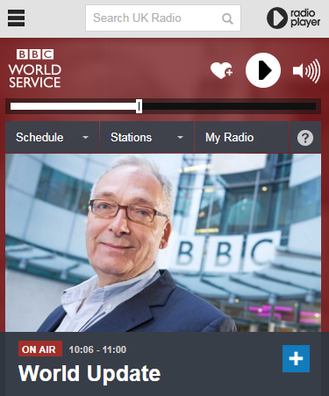
https://www.bbc.co.uk/radio/player/bbc_world_service#
- Источник 6 MinuteEnglish я чаще использую в классе, где учащиеся изучают английский язык на повышенном уровне, так как уровень владения языком, мотивация у них выше и на общение они идут гораздо охотнее.
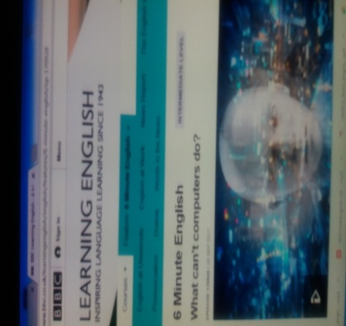
http://www.bbc.co.uk/learningenglish/english/features/6-minute-english
- Для учащихся с низкой мотивацией предлагаю подкасты, где используется прием «Застывший кадр», позволяющий нажатием кнопки «Пауза» еще раз просмотреть, прослушать иноязычную речь и ответить на поставленные вопросы.
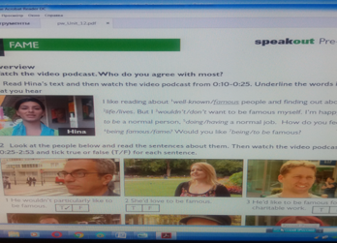
https://www.english.com/speakout/
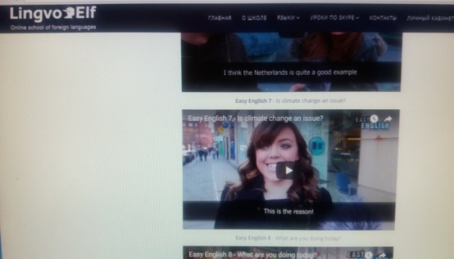
- Обучающие фильмы (Window on Britain, Easy English)
http://www lingvoelf.ru/video-en
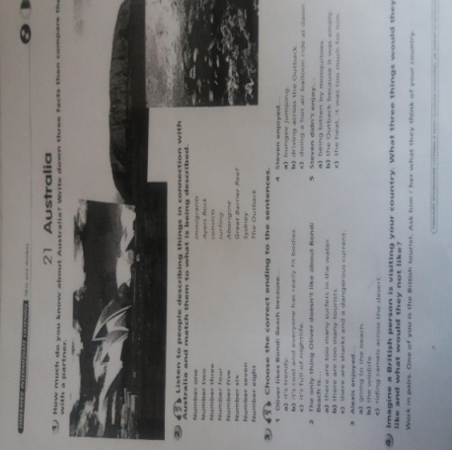
- Аутентичный источник Timesaver. Кроме аудио файлов, данный источник содержит уже разработанные задания, которые можно использовать полностью или частично.
https://booksmania.net/
- видеоролики канала Youtube.
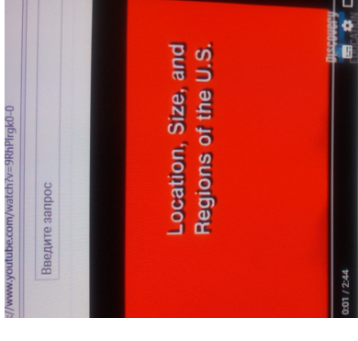
https://www.youtube.com/
рекомендую использовать при изучении тем страноведческого характера: Беларусь, США, Соединенное Королевство Великобритании и Северной Ирландии, Австралия, Новая Зеландия, Канада в 11 классе.
Больше примеров приведено в приложении 2.
5. Песни. Песни и музыка почти всегда состоят из полезных лексических единиц, фраз и выражений, которые мы используем в повседневной жизни. Прослушивание песен позволяет учащимся сфокусироваться на произношении и понимании интонации и ударения английского языка. Музыка – ключ, который раскрывает чувства и эмоции. А эмоционально окрашенные события нашей жизни, конечно же, легче запоминаются. Приложение 3.
Практика показала, что при выборе и использовании аутентичных текстов, аудио и видеоматериалов необходимо продумать три основных вопроса, которые помогут сделать эту форму работы продуктивной, а именно:
- какие задания необходимо предложить учащимся для того, чтобы пробудить интерес к материалу и облегчить его понимание;
- какие задания необходимо подготовить, чтобы избежать пассивности во время восприятия демонстрируемого материала и углубить процесс понимания;
- какие задания будут предложены учащимся, чтобы обработать увиденное и услышанное.
В работе с аутентичными материалами широко применяются различные методы обучения: проблемного обучения, наглядный, практический, словесный и т.д.
Далее приведу несколько приёмов, которые использую в своей работе:
- Составление ассоциаграмм по выделенной теме или проблеме с опорой на имеющийся у учащихся интеллектуальный опыт. Эффективной здесь оказывается работа в парах или минигруппах, т.к. учащиеся имеют возможность сравнить различные варианты. Например, работая по теме «British Literature», еще до аудирования текста по теме, учащимся предлагается ответить на вопрос, с какими именами они связывают литературу Британии. В результате появляется примерная ассоциограмма (на уроках мы называем ее «ромашка», изображая ее в форме цветка). Составление ассоциограмм учит учащихся прогнозированию, побуждает их к активной мыслительной деятельности.
- Большой интерес у учащихся вызывают заочные путешествия по Британии. Например, в ходе такого путешествия учащимся предлагается посмотреть ряд фотографий с достопримечательностями Британии и дать краткую информацию о каждом из изображенных на них мест (на основе имеющихся у учащихся страноведческих знаний). Следующим этапом является чтение или прослушивание небольших по объему текстов об интересных местах Британии, которые служат для расширения высказываний учащихся по теме.
Какой бы приём мы не использовали, важно помнить что ситуация должна быть приближена к аутентичной (ролевая игра, урок-дискуссия, подготовка выступления на конференции, телемост), либо носить естественный характер (встреча с иностранной делегацией, поездка в англо-говорящую страну, письмо зарубежному другу и т.д.), все приемы и методы должны быть направлены на активное использование речевых структур и лингвострановедческой информации в различных коммуникативных ситуациях на развитие умения общаться в целом, что само по себе является достижением результата поставленной цели обучения иностранному языку в средней школе.

ЗАКЛЮЧЕНИЕ
Таким образом, использование аутентичных источников на уроках иностранного языка позволяет:
- включить всех учащихся в процесс овладения иноязычной культурой на максимальном для каждого обучающегося уровне успешности;
- стимулировать развитие мыслительной и творческой активности учащихся;
- способствовать созданию оптимальных условий для формирования и развития иноязычной коммуникативной компетенции учащихся.
К сожалению, в существующих учебниках иностранного языка содержится недостаточно аутентичных материалов. Для восполнения этого недостатка современный учитель может использовать самые разнообразные ресурсы: от информационных материалов сети Интернет, до англоязычных периодических изданий, например журналы, газеты, аннотации литературных произведений, в бумажном виде или в виде сканов интернет-страниц.
Подводя итог сказанному, можно сделать следующий вывод: аутентичные материалы обладают большими потенциальными возможностями для решения учебных, образовательных задач при правильно организованном занятии педагогом. Обладая большой информативностью материала, они создают атмосферу реальной языковой коммуникации и способны обеспечить успешное восприятие обучающимися иноязычной речи, повысить мотивацию учащихся к изучению иностранного языка.

ЛИТЕРАТУРА

1. Концепция учебного предмета «Иностранный язык»
2. Кричевская, К. С. Прагматические материалы, знакомящие учеников с культурой и средой обитания жителей страны изучаемого языка / К. С. Кричевская // ИЯШ. – 1996.– № 1. – С. 13
3. Носонович, Е. В. Методическая аутентичность в обучении иностранным
языкам / Е. В. Носонович // ИЯШ.– 2000. – № 1.– С. 11–16.
4. Носонович Е. В. Параметры аутентичного текста /Е. Н. Носонович//ИЯШ. – 1999 - № 1. – С.5 - 10.
3. Электронный ресурс: https://www.bbc.co.uk/radio/player/bbc_world_service#
4. Электронный ресурс: http://www.bbc.co.uk/learningenglish/english/features/6-minute-english
5. Электронный ресурс: http://www.realenglishconversations.com
6. Электронный ресурс: http://www.lingvoelf.ru/video-en

